TÀI LIỆU HƯỚNG DẪN XỬ LÝ PHẢN ÁNH CÁC VẤN ĐỀ CHỨNG NHẬN KẾT QUẢ TIÊM CHỦNG

1. Mục đích và ý nghĩa của tài liệu
Hướng dẫn cơ sở y tế cách xử lý phản ánh về chứng nhận mũi tiêm trên ứng dụng sổ Sổ sức khỏe điện tử (SKĐT).
2. Các bước thực hiện:
Bước 1: Lọc chọn phản ánh tại “Thông tin tìm kiếm” (nếu cần):
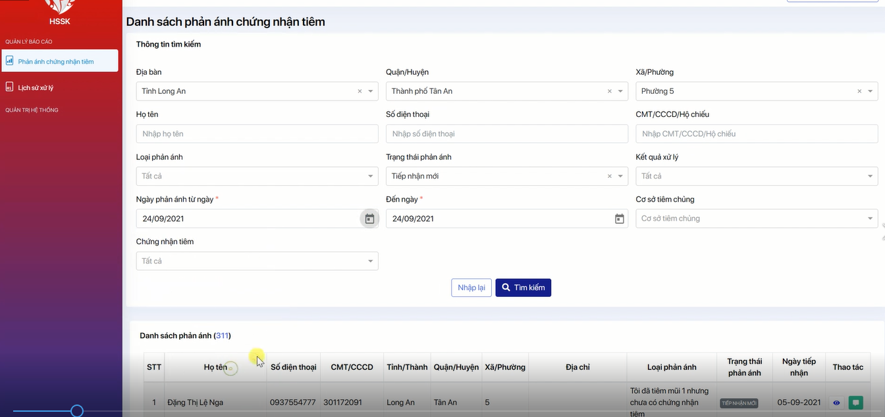

=>> Hiển thị phản ánh cần tìm theo tiêu chí lọc.
Bước 2: Thực hiện xử lý phản ánh chứng nhận tiêm
* Duyệt phản ánh:
- Chọn phản ánh và nhấn và biểu tượng Phản hồi
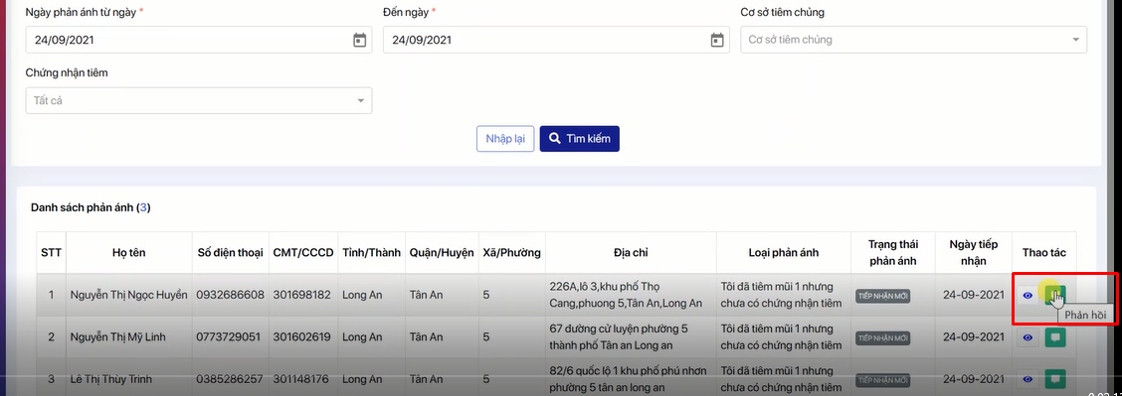
- Kiểm tra thông tin đối tượng nhập trên phản ánh và Giấy chứng nhận có khớp thông tin không?
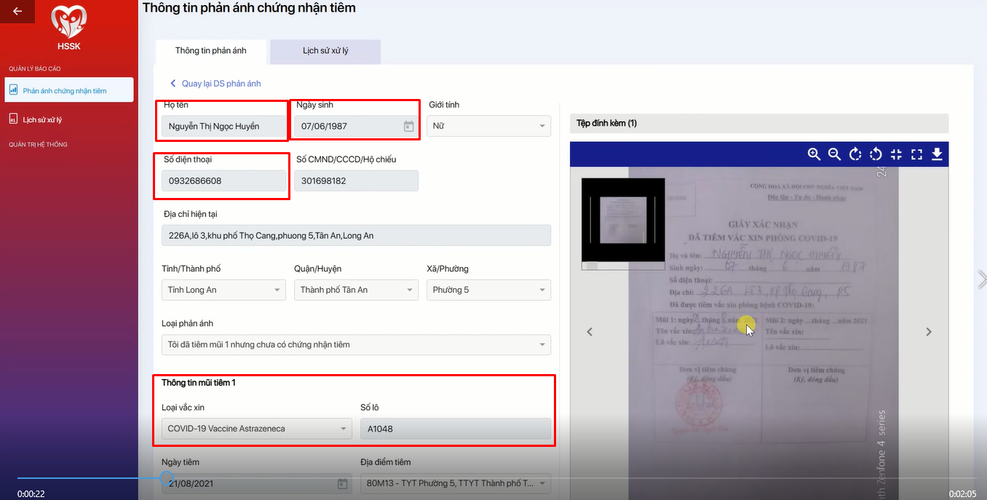

- Kiểm tra thêm thông tin đối tượng nhập phản ánh có đúng thông tin đã được cơ sở tiêm nhập trên hệ thống quản lý tiêm chủng không bằng 4 trường thông tin bắt buộc: Họ tên, ngày tháng năm sinh, giới tính, số điện thoại để tránh trường hợp phát sinh thêm đối tượng mới khi Duyệt.
- Vào hệ thống: https://tiemchungcovid19.moh.gov.vn
Thực hiện tìm kiếm nâng cao thông tin đối tượng theo Họ tên và Ngày tháng năm sinh.

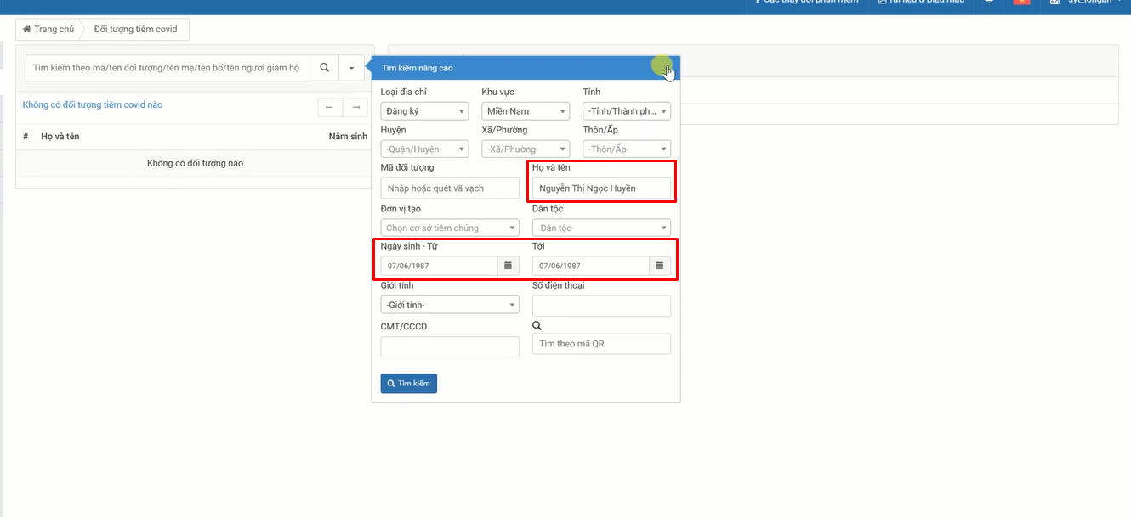
- Thông tin phản ánh đúng thì nhấn nút Duyệt và Xác nhận
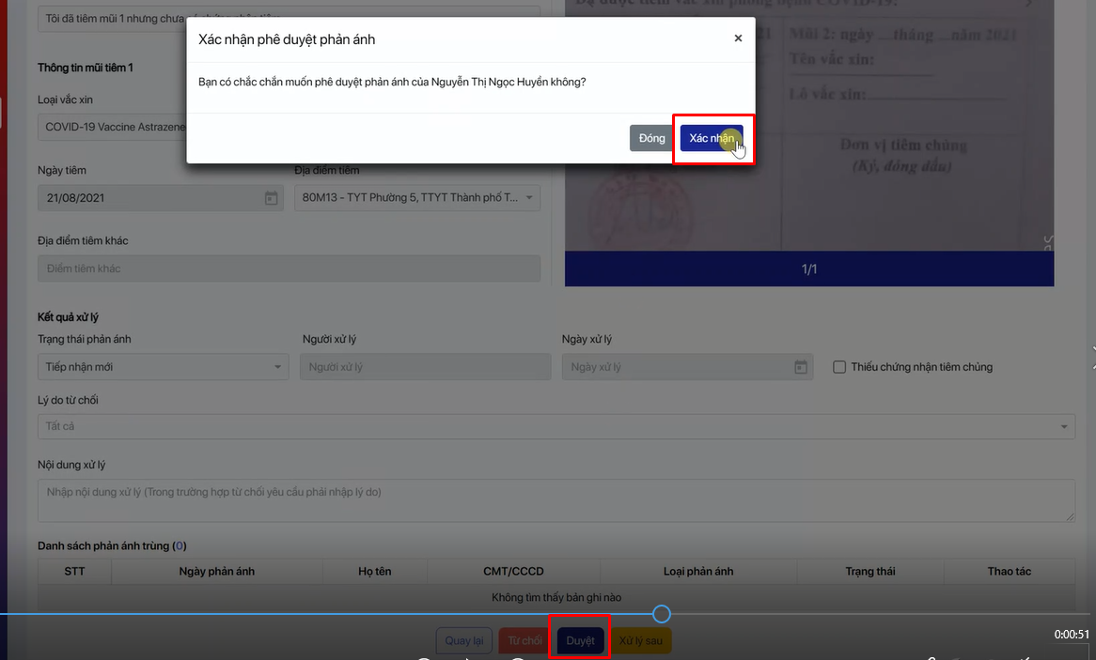
- Lịch sử xử lý: Hiển thị kết quả tác động “Đã xử lý phản ánh” và trạng thái gửi SMS.
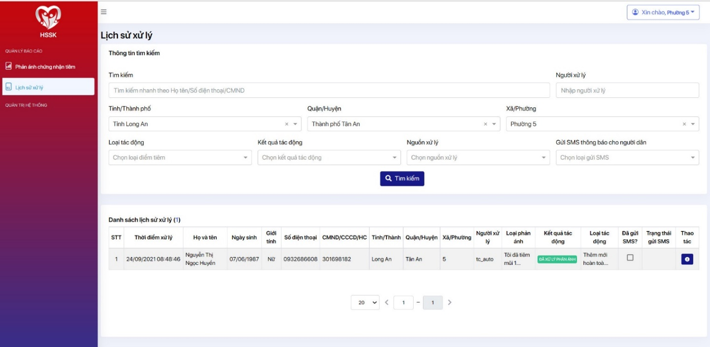
Bước 3: Kiểm tra thông tin đối tượng trên hệ thống tiêm chủng: https://tiemchungcovid19.moh.gov.vn
- Thực hiện tìm kiếm nâng cao thông tin đối tượng
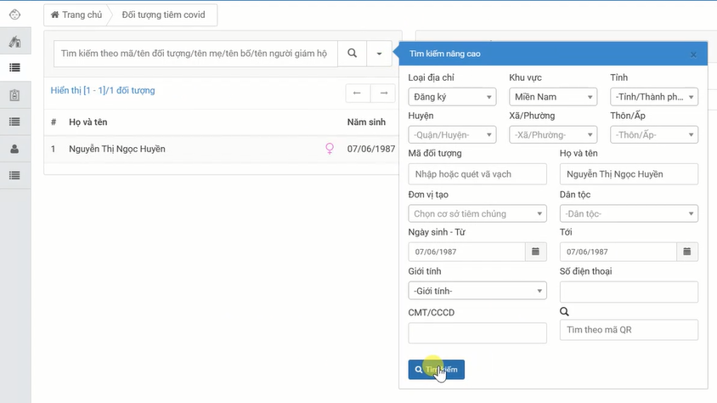

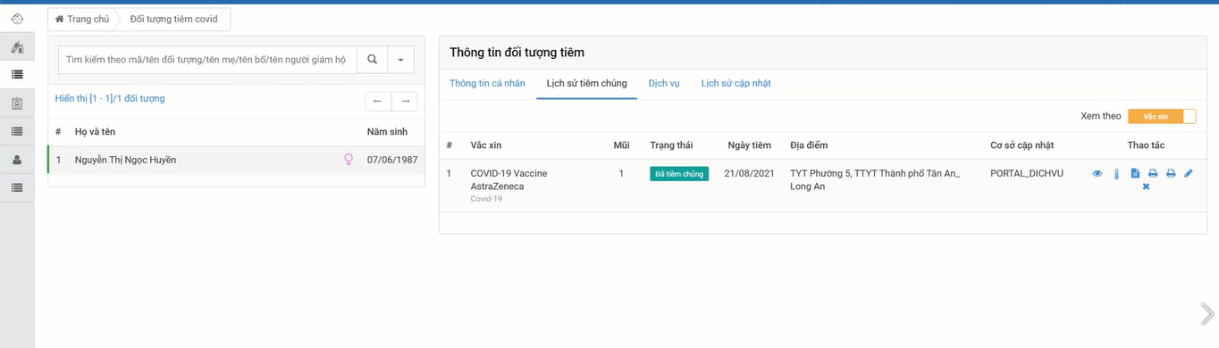
* Từ chối phản ánh:
Nếu trường hợp ở Bước 2 Xử lý phản ánh, kiểm tra thông tin đối tượng phản ánh sai thông tin với giấy chứng nhận, hoặc không có giấy chứng nhận tiêm của cơ sở y tế. Thì thực hiện nhấn vào Từ chối và nhập lí do từ chối.
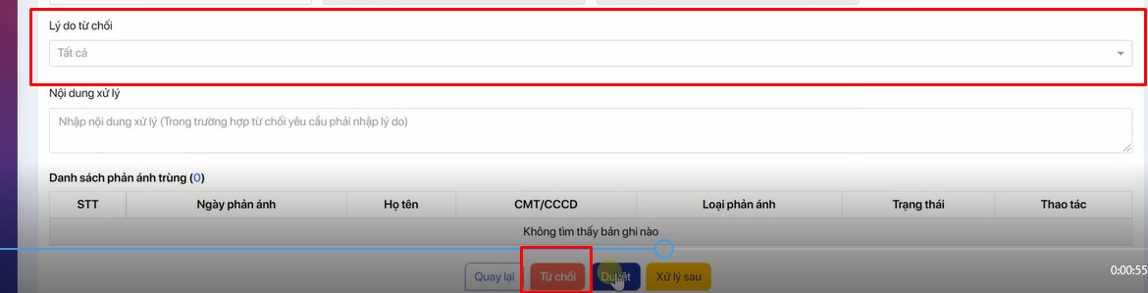
- Hiển thị trạng thái phản ánh “Từ chối”
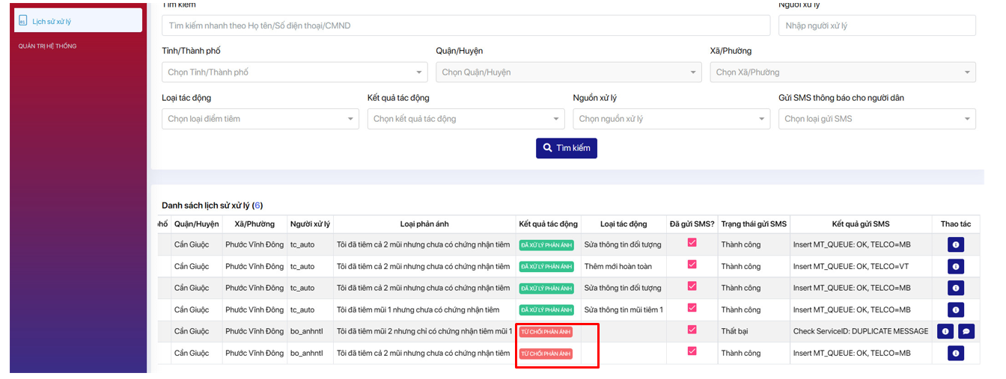
- Chi tiết phản ánh bị Từ chối
